Справка о проделанной работе с 25 по 30 ноября 2024 года, 2024-2025 учебного года
С 25-28 ноября 2024 года педагогом –психологом проведена работа с детьми «группы риска».
Цель работы: 1. Адаптация обучающихся школы асоциального поведения в социуме.
2. Сохранение и укрепление здоровья детей «группы риска», формирование у них навыков организации здорового образа жизни посредством развития здоровьесберегающей среды в школе, сохранения семейных ценностей по формированию здорового образа жизни.
3. Формирование личностных нравственных качеств у учащихся.
4. Социальная защита прав детей, создание благоприятных условий для развития ребёнка, соблюдение прав.

Вывод. По результатам диагностической работы по данным направлениям было выявлено: повышенный уровень тревожности и аутоагрессии данной категории учащихся, результатом чего является чувство собственной некомпетентности негативная самооценка; переживание эмоциональной отверженности отдельных учащихся в семье; сниженная мотивация к обучению и низкий уровень концентрации внимания.
Диагностическая работа с данной категорией детей позволило спланировать дальнейшую развивающую и консультативную работу.
В ходе работы с родителями на консультациях разбирались проблемы внутрисемейных отношений, низкая мотивация обучения детей, противоправное поведение подростков, с получением дальнейших рекомендаций для эффективного взаимодействия.
Вывод. В целом можно считать, что проведенная за истекший период консультативная работа была достаточно эффективной и позволяла решить все необходимые задачи консультативной деятельности.
В 29 ноября 2024 года педагогом-психологом проведена беседа на тему: «Экзамен без стресса». Цели: создание условий для преодоления психологических барьеров в предэкзаменационный период, снизить уровень эмоциональной напряженности учащихся, расширить представление о средствах профилактики и преодоления стресса, обучить способам психической саморегуляции, содействовать активизации личностных ресурсных состояний. Ребята сразу включились в работу, хорошо отвечали на вопросы. У учащихся сняты эмоциональное напряжение, получили удовольствие. Охват: 23 учащиеся, 9,11 класс.
В 30 ноября 2024 года педагогом-психологом проведена коррекционная работа «Пластилинотерапия- Лепим счастье своими руками», мандалотерапия. Цель: снятие эмоционального напряжения, посредством группового взаимодействия, формировать хороший психологический климат, повышение тонуса группы. Вывод: лепка из пластилина- это простой, но очнь мощный метод психотерапии, который позволяет достигать душевного равновесия, разрешать сложные проблемы, находить ответ на интересующий вопрос. Охват: 53 учащиеся, 2 «б», 4 «а», 3 «б», 11 классы.

Работа с детьми «группы риска»
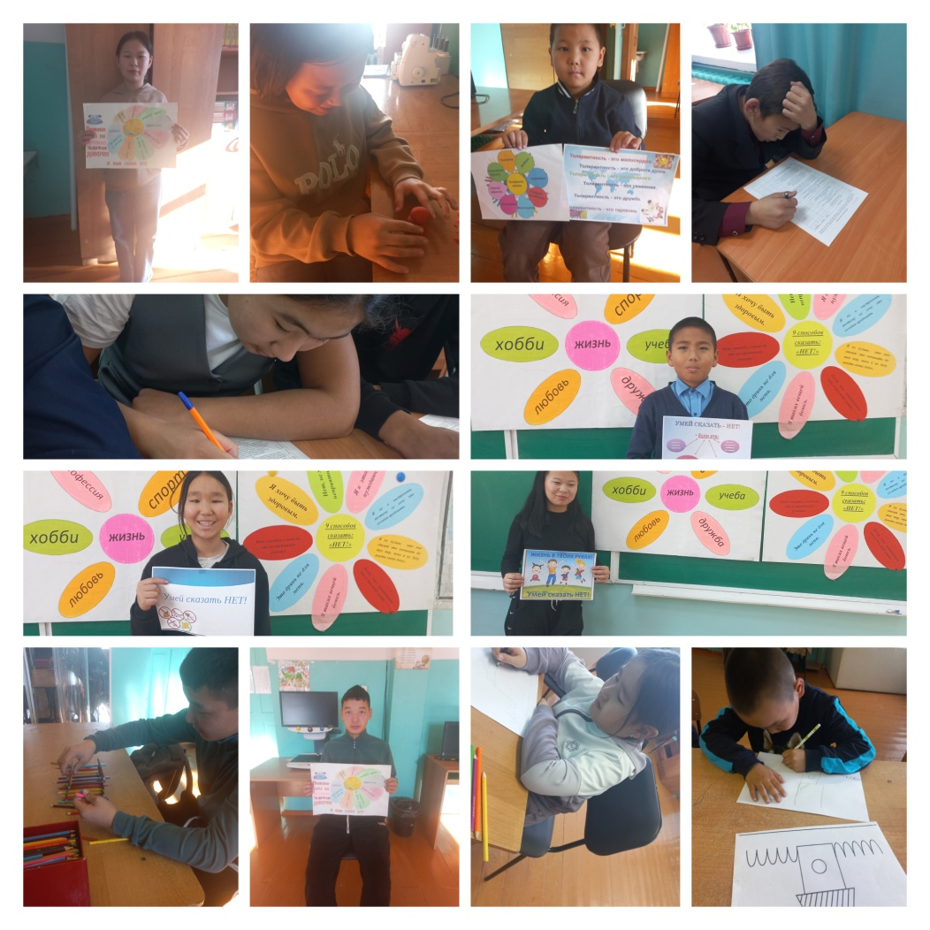
Коррекционная работа
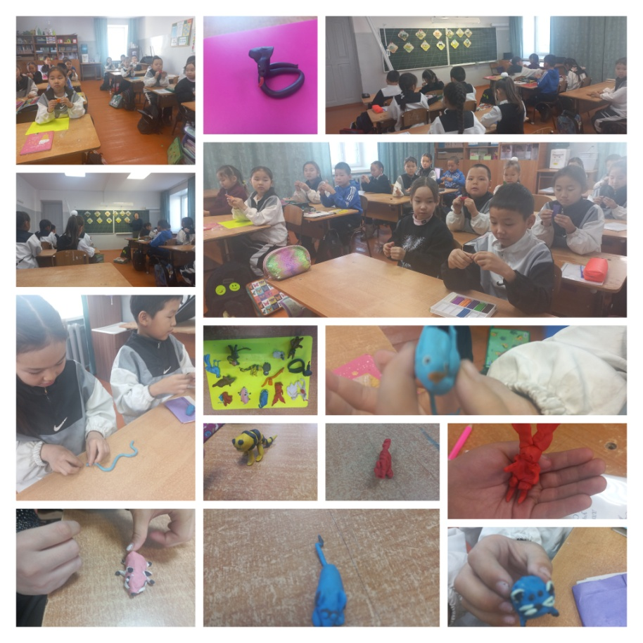
Во время беседы с 9 –классниками, тренинг с учащимися
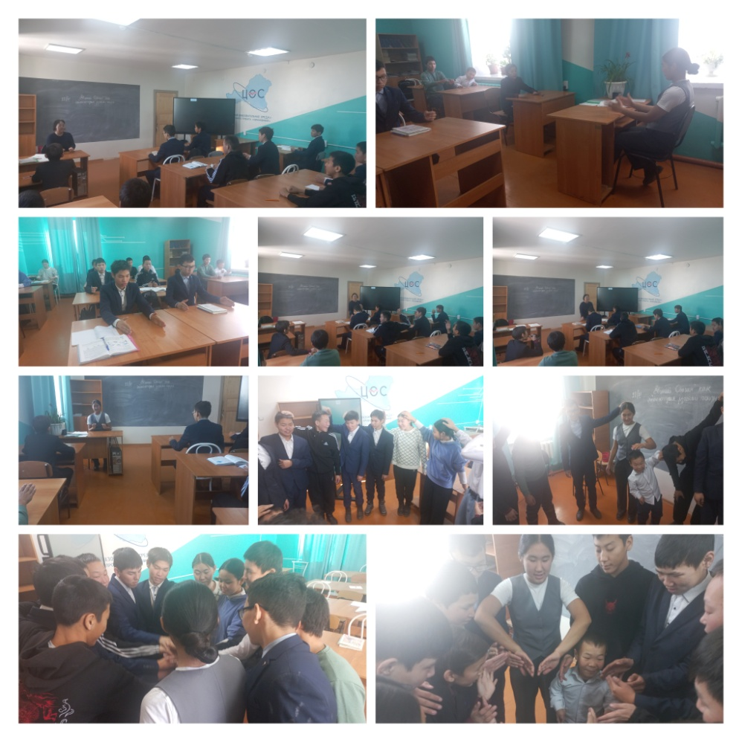
Коррекционная работа, мандалотерапия, беседа «Экзамен без стресса» 11 класс
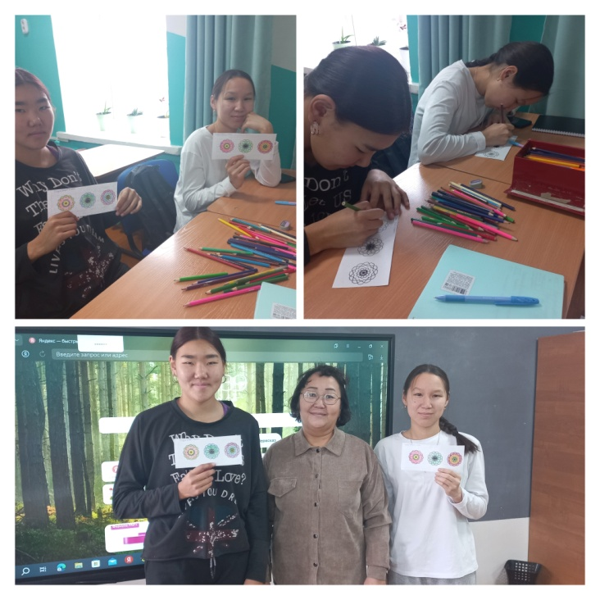
Справку составила педагог-психолог: Метке А.А 30.11.2024г

